CALENDAR ASTRONOMIC 2020

Fenomene astronomice în luna aprilie
/Datele din acest calendar sunt valabile pentru coordonatele Bârladului/
Latitudine: 46,23°N, Longitudine: 27,67°E

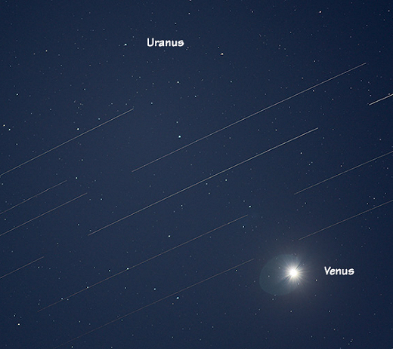

Evenimente

01 aprilie - Înainte de zori: Jupiter, Saturn și Marte.

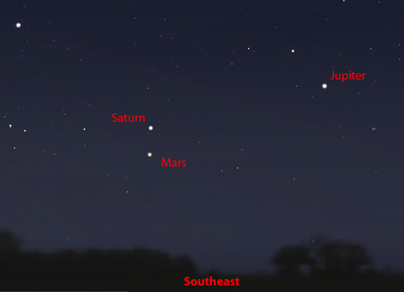

01 aprilie – Luna aproape de stelele Castor (ora 07) şi Pollux (ora 11) din
constelaţia Gemini

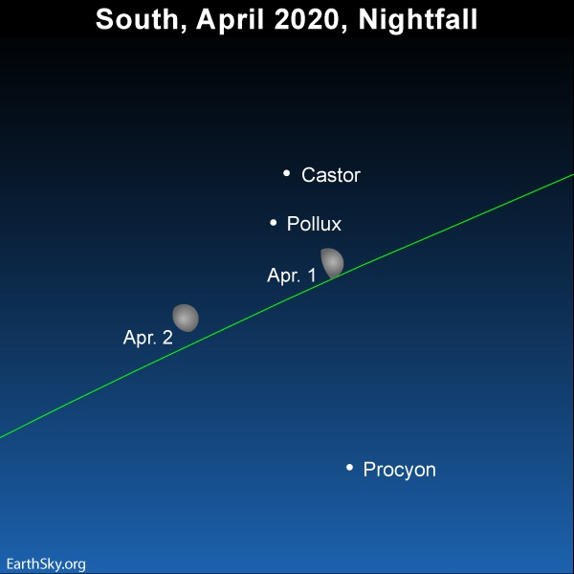

02-04 aprilie – Venus aproape de roiul deschis Pleiade

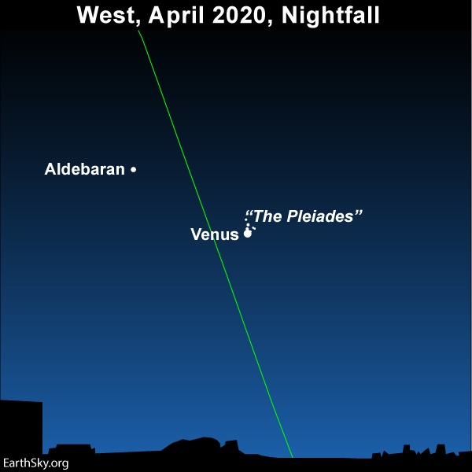

04 aprilie – Venus (m = -4,4) la 0,25 grade SE de steaua Alcyone (cea mai
strălucitoare stea din roiul deschis Pleiade, m = +2,9) / (ora 17)
Aceasta este cea mai apropiată conjuncție Venus - Pleiade din ultimii
8 ani. Evenimentul va fi vizibil în întreaga lume între 1 și 5 aprilie.

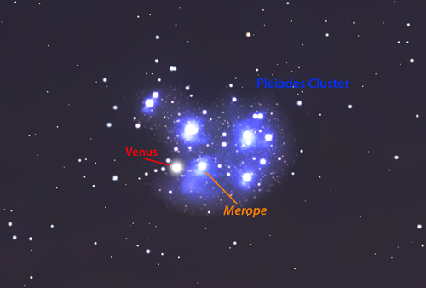

05 aprilie – Luna aproape de steaua Regulus / constelaţia Leo / (ora 01)
08 aprilie – Luna aproape de steaua Spica / constelaţia Virgo / (ora 15)
11 aprilie – Luna aproape de steaua Antares / constelaţia Scorpius / (ora 18)
15 aprilie – Luna aproape de Jupiter (m = -2,2) / (ora 03)
15 aprilie – Luna, Jupiter (m = -2,2) şi Saturn (m = +0,6) într-un cerc cu diametrul
de 5,5 grade / (ora 10)
15 aprilie – Luna aproape de Saturn (m = +0,6) / (ora 14)
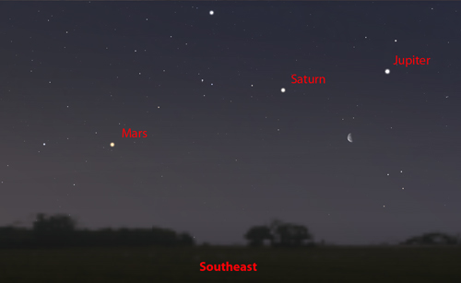
16 aprilie – Luna aproape de Marte (m = +0,6) / (ora 09)

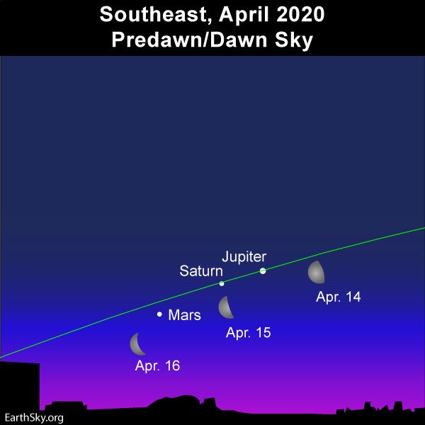

21 aprilie – Luna aproape de Mercur (m = -0,8) / (ora 24)
24-26 aprilie – Luna tânără şi Venus după apusul Soarelui

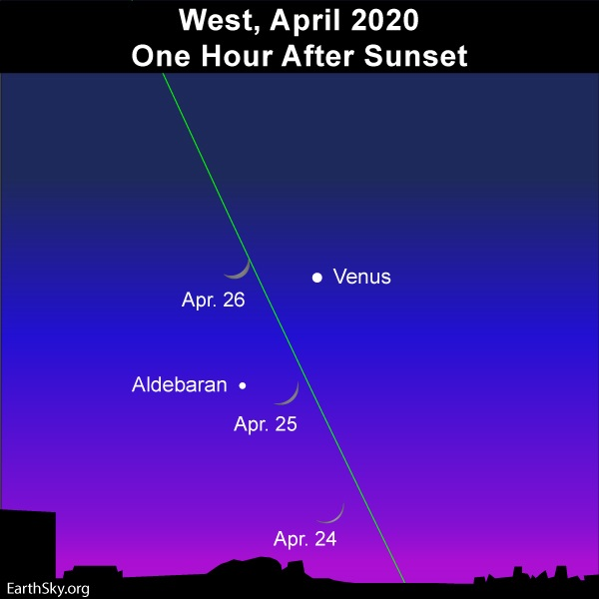

25 aprilie – Luna aproape de roiul deschis Pleiade / (ora 13)

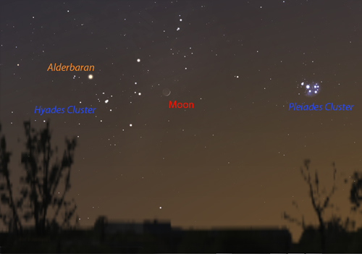

26 aprilie – Luna aproape de steaua Aldebaran / constelaţia Taurus (ora 06)
26 aprilie – Luna aproape de Venus (m = -4,5) / (ora 21)
28 aprilie – Venus la cea mai mare strălucire (m = -4,52) / (ora 18)
29 aprilie – Luna aproape de stelele Castor (ora 13) şi Pollux (ora 18) din
constelaţia Gemini

Repere ale lunii aprilie

& Cea mai mare SuperLună din acest an / 7-8 aprilie
Astronomic vorbind, Luna este Plină într-un moment bine definit: când Luna este în opoziție cu Soarele, adică Pământul se află aproximativ pe linia care unește Luna cu Soarele, mai exact atunci când longitudinea ecliptică a Soarelui și a Lunii diferă cu 180 de grade.
În 2020, Luna Plină din luna aprilie prezintă cea mai apropiată (și prin urmare, cea mai mare) SuperLună a anului. Acest lucru se datorează faptului că această Lună Plină coincide mai îndeaproape cu perigeul - punctul cel mai apropiat de Pământ - decât oricare altă Lună Plină din 2020.
Distanțele (măsurate între centrele Lunii și ale Pământului) pentru perigeul din aprilie 2020 și faza de Lună Plină:
Perigeul din aprilie (356.907 km): 7 aprilie, la 20:59
Luna Plină din aprilie (357.035 km): 8 aprilie, la 05:34

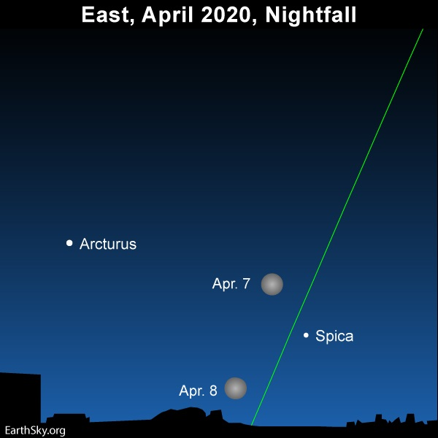

Luna Plină din aprilie se situează între cele două stele strălucitoare de primăvară, Arcturus și Spica. În emisfera sudică, aceste două stele strălucitoare sunt elemente ale sezonului lor de toamnă.

& Lumina zodiacală şi constelaţia Taurus / 10 aprilie
Pentru câteva săptămâni înainte și după echinocțiul din martie, se poate observa o piramidă strălucitoare de lumină cunoscută sub numele de lumină zodiacală. Ea este determinată de particulele de praf interplanetar care reflectă lumina Soarelui. Lumina zodiacală este adesea vizibilă după amurg sau înainte de răsărit din regiunile tropicale ale lumii. Dar la latitudini temperate fie în emisfera nordică, fie în cea sudică, cea mai bună șansă de a capta lumina zodiacală pe cerul de seară este la sfârșitul iernii și la începutul primăverii - sau pentru câteva luni centrate pe echinocțiul de primăvară. Din latitudinile nordice, căutați lumina zodiacală pe cerul vestic, deoarece amurgul dă loc întunericului. Dacă o prinzi, vei vedea lumina zodiacală care se îndreaptă în sus spre constelația Taurus. În aprilie 2020, avem planeta Venus deosebit de strălucitoare, în fața constelației Taurus.
Întrucât echinocțiul recent din martie este echinocțiul de primăvară al emisferei nordice, acum este momentul potrivit pentru nordici să observe lumina zodiacală pe cerul vestic, după ce toate urmele crepusculului de seară au dispărut. Privește spre vest, în direcția apusului, la aproximativ 80 până la 120 de minute după apusul Soarelui.

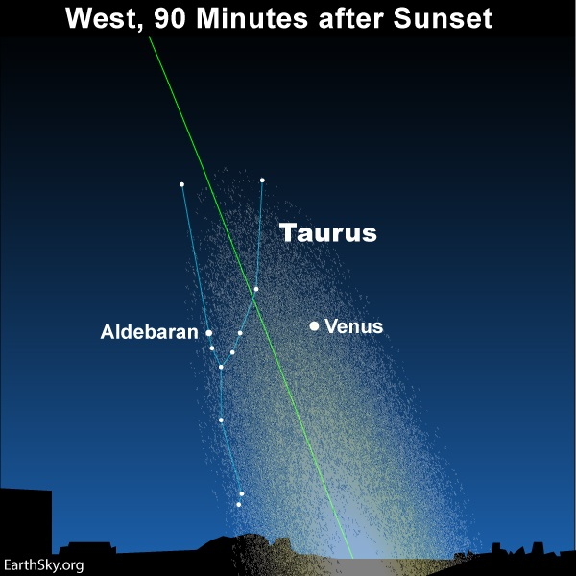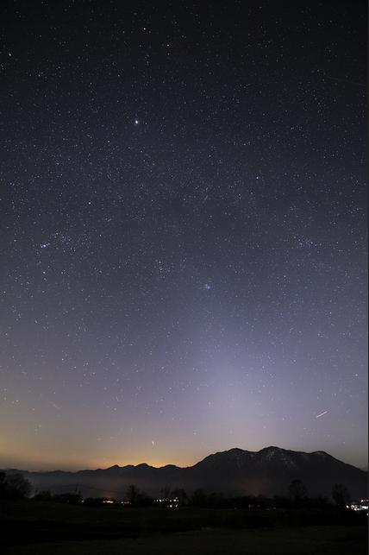

×

* Venus este cel mai strălucitor la sfârșitul lunii aprilie

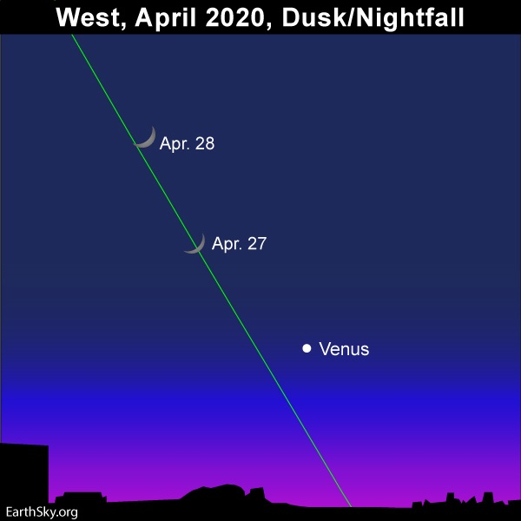

La sfârșitul lunii aprilie 2020, planeta Venus este cea mai strălucitoare, fiind „steaua” de seară pentru tot acest an. Indiferent unde locuiești în întreaga lume, privește spre apus pentru a te minuna de această frumusețe strălucitoare care luminează crepusculul de seară.
„Domnia” lui Venus pe cerul serii a început pe 14 august 2019 și va ajunge la sfârșit pe 3 iunie 2020.
Graficul de mai jos prezintă dimensiunea și faza lui Venus pe cerul de seară, de la conjuncția superioară (14 august 2019) la conjuncția inferioară (3 iunie 2020).

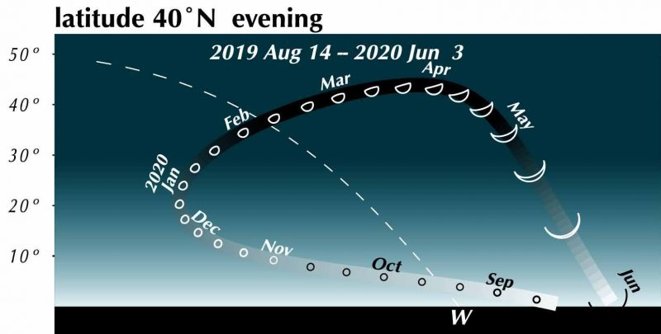

Pe 28 aprilie 2020, la ora 04:00, Venus va străluci la maxim.

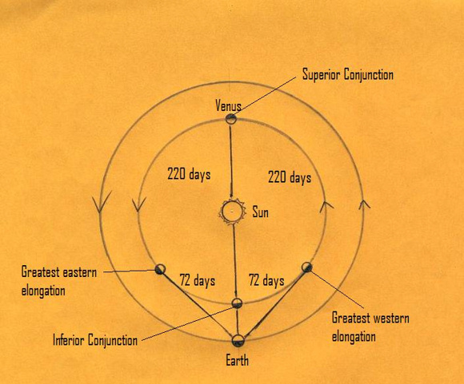

Pământul și Venus orbitează Soarele în sensul acelor de ceasornic, așa cum se vede din partea de nord a Sistemului Solar. Venus atinge cea mai mare elongaţie estică a cerului de seară cu aproximativ 72 de zile înainte de conjuncția inferioară și cea mai mare elongaţie vestică pe cerul dimineţii la aproximativ 72 de zile după conjuncția inferioară.
Venus este cea mai strălucitoare pe cerul nostru atunci când afișează o fază de semilună (aproximativ 25 la sută iluminată).
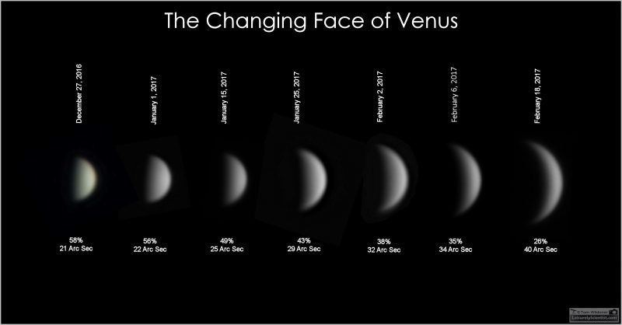
Imagini ale lui Venus din decembrie 2016 până în februarie 2017

Triunghiul de aur vă ajută să vă amintiți aceste repere ale lui Venus. Cele două unghiuri de bază sunt egale cu 72 de grade, iar unghiul de vârf este egal cu 36 de grade. Într-o coincidență, cele mai mari elongaţii ale lui Venus se produc cu aproximativ 72 de zile înainte și după o conjuncție inferioară, iar cea mai mare iluminare a lui Venus se întâmplă cu aproximativ 36 de zile înainte și după o conjuncție inferioară.

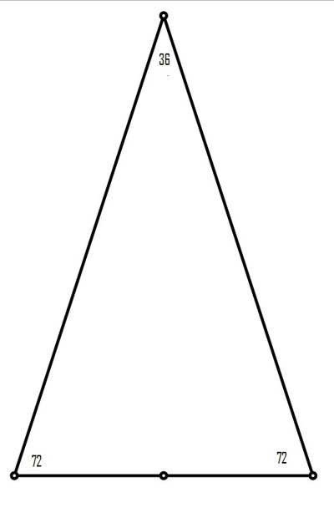
Triunghiul de Aur, cu unghiul apexului = 36 grade și unghiurile de bază = 72 grade
Răsăritul şi apusul planetelor vizibile cu ochiul liber

PLANETA | CONSTELAŢIA  ÎN CARE  SE GĂSEŞTE | OBSEVARE | EVOLUŢIE
MERCUR  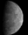 | Aquarius | - | Mercur este pierdut în strălucirea Soarelui în această lună, deci nu poate fi observat.
VENUS   | Taurus | SEARA / Sud-Vest | Va avea o înălţime deasupra orizonzului de ~ 39 de grade la apusul Soarelui - aproximativ cea mai mare altitudine pe care o poate atinge vreodată!
MARTE  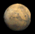 | Capricornus | DIMINEAŢA / Sud-Est | Magnitudinea sa aparentă va creşte de la m = +0,78 la m = +0,43.
JUPITER  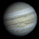 | Sagittarius | DIMINEAŢA / Sud-Est | Magnitudinea sa aparentă crește de la m = -2,1 la m = -2,3.  Pentru observare va fi nevoie de un orizont sud-estic scăzut.
SATURN   | Capricornus | DIMINEAŢA / Sud-Est | Magnitudinea sa aparentă crește ușor de la m = +0,7 la m = +0,6.  Saturn atinge „quadratura” (unghi de 90 de grade față de Soare) pe 21 aprilie, ceea ce sporeşte tridimensionalitatea globului și a inelelor sale.

Noul Catalog General al Nebuloaselor și Clusterelor de Stele (abreviat ca NGC) este un catalog de obiecte de cer adânc compilat de John Louis Emil Dreyer în 1888 ca o nouă versiune a Catalogului general al Nebuloaselor și Clusterelor de Stele al lui John Herschel. NGC conține 7 840 de obiecte, cunoscute sub denumirea de obiecte NGC. Este unul dintre cele mai mari cataloage cuprinzătoare, deoarece include toate tipurile de obiecte de spațiu adânc și nu se limitează, de exemplu, la galaxii. Dreyer a publicat, de asemenea, două suplimente la NGC în 1895 și 1908, cunoscute sub numele de Cataloagele Index, care descriu încă 5.386 de obiecte astronomice. Noul Catalog General al Nebuloaselor și Clusterelor de Stele (abreviat ca NGC) este un catalog de obiecte de cer adânc compilat de John Louis Emil Dreyer în 1888 ca o nouă versiune a Catalogului general al Nebuloaselor și Clusterelor de Stele al lui John Herschel. NGC conține 7 840 de obiecte, cunoscute sub denumirea de obiecte NGC. Este unul dintre cele mai mari cataloage cuprinzătoare, deoarece include toate tipurile de obiecte de spațiu adânc și nu se limitează, de exemplu, la galaxii. Dreyer a publicat, de asemenea, două suplimente la NGC în 1895 și 1908, cunoscute sub numele de Cataloagele Index, care descriu încă 5.386 de obiecte astronomice. Noul Catalog General al Nebuloaselor și Clusterelor de Stele (abreviat ca NGC) este un catalog de obiecte de cer adânc compilat de John Louis Emil Dreyer în 1888 ca o nouă versiune a Catalogului general al Nebuloaselor și Clusterelor de Stele al lui John Herschel. NGC conține 7 840 de obiecte, cunoscute sub denumirea de obiecte NGC. Este unul dintre cele mai mari cataloage cuprinzătoare, deoarece include toate tipurile de obiecte de spațiu adânc și nu se limitează, de exemplu, la galaxii. Dreyer a publicat, de asemenea, două suplimente la NGC în 1895 și 1908, cunoscute sub numele de Cataloagele Index, care descriu încă 5.386 de obiecte astronomice. Top of Form
Soarele
Răsărit şi apus
La începutul lunii răsare la ora 6h48m şi apune la ora 19h38m, iar la sfârşitul lunii răsare la ora 5h57m şi apune la ora 20h16m.

Poziţia pe ecliptică
Soarele este la începutul lunii în constelaţia Pisces, iar pe 19 aprilie intră în constelaţia Aries.

Activitatea solară
Conform predicţiei Centrului de previziune a vremii spațiale / Grupului internațional NOAA (NATIONAL OCEANIC AND ATMOSPHERIC ADMINISTRATION) / NASA, minimul solar între ciclurile 24 și 25 va avea loc în aprilie 2020 (+/- 6 luni). Dacă predicția minimă solară este corectă, acest lucru ar face ca ciclul solar 24 să fie al 7-lea cel mai lung înregistrat (11,4 ani).

Ciclul solar 25 va avea o intensitate medie similară cu ciclul 24, cu un vârf în iulie 2025 (+/- 8 luni), cu un număr netezit al petelor solare (SSN) de 115, ceea ce ar face ca ciclul solar 25 să fie foarte similar cu ciclul solar 24.

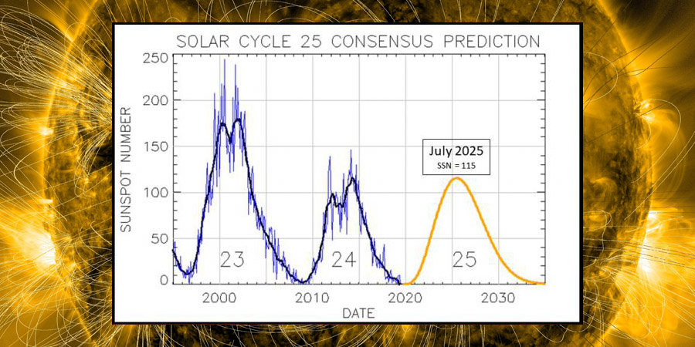

Luna
Distanţa de Pământ
07 aprilie, ora 20:59, PERIGEU - la 356.907 km de Pământ
20 aprilie, ora 22:00, APOGEU - la 406.462 km de Pământ

Răsăritul şi apusul Lunii
Data | Constelaţia în care  se găseşte | Răsărit | Culminaţie | Apus
01 / 02  aprilie | Gemini | 11:41 | 19:35 | 02:31
30 aprilie/  01 mai | Gemini | 11:39 | 19:20 | 02:15

Fazele Lunii

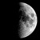 01 aprilie /ora 13:21 - Luna la Primul Pătrar

08 aprilie /ora 05:34 - Luna Plină

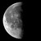 15 aprilie /ora 11:56 - Luna la Ultimul Pătrar

23 aprilie /ora 05:26 - Luna Nouă
30 aprilie /ora 23:28 - Luna la Primul Pătrar

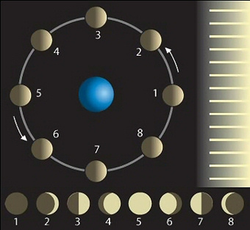

Apropieri ale unor asteroizi de Pământ

ASTEROIDUL | DATA | DISTANŢA | DIAMETRUL  (m)

2019 GM1 | 02.04 | 9,0 LD | 14
2015 FC35 | 04.04 | 10,5 LD | 148
2020 DT3 | 05.04 | 17,6 LD | 193
2019 HM | 10.04 | 19,2 LD | 224
363599 | 11.04 | 2,6 LD | 8
2019 HS2 | 26.04 | 13,6 LD | 17
2019 GF1 | 27.04 | 18,7 LD | 12
52768 | 29.04 | 16,4 LD | 2457

Notă: LD = "Lunar Distance". 1 LD = 384.401 km, distanţa medie dintre Pământ şi Lună. 1 LD = 0,00256 UA.

Asteroidul (52768) 1998 OR2 nu reprezintă o amenințare pentru Pământ

Agenţia NASA și partenerii săi internaționali scanează activ cerul pentru a depista asteroizii „potențial periculoși” și studiază modalitățile de a devia un asteroid care ar putea ciocni Pământul. Până în prezent, aproximativ o treime din cei 25.000 de asteroizi mari despre care se crede că sunt în vecinătatea cosmică a Pământului, au fost descoperiţi.
Clasificarea asteroidului (52768) 1998 OR2 drept „potențial periculos” nu se face pentru că pune Pământul în pericol, ci pentru că îndeplinește anumite criterii din schema de clasificare a agenției NASA. Un asteroid se califică drept „potențial periculos” dacă orbita sa intersectează orbita Pământului la o distanță mai mică de 7,5 milioane km (sau 0,05 Unități Astronomice, distanța medie dintre Pământ și Soare).
Asteroidul (52768) 1998 OR2 va avea o apropiere strânsă de Pământ pe 29 aprilie: 6,3 milioane km de Pământ. Aceasta reprezintă de peste 16 ori distanța medie dintre Pământ și Lună. Roca spațială are un diametru estimat de 1,8 până la 4,1 kilometri (sau aproximativ lățimea insulei Manhattan). Acest lucru a determinat unele rapoarte alarmiste și dezinformări în mass-media.
Asteroidul 1998 OR2 orbitează Soarele între orbitele Pământului și Marte şi va avea următoarea apropiere de Pământ la 18 mai 2031. Atunci va fi mai departe de planeta noastră, la 19 milioane km. La următoarele două apropieri, în 2048 și 2062, asteroidul va fi și mai departe de Terra. Cel mai apropiat zbor al asteroidului 1998 OR2 în viitorul previzibil, va fi pe 16 aprilie 2079, când va fi doar la 1,8 milioane km.
Curenţi meteorici

Curentul meteoric Lyride este activ în perioada 14-30 aprilie. Cometa „părinte” este cometa C/1861 G1 Thatcher. Viteza particulelor meteorice: 48,4 km/s. Curentul produce meteori luminoşi şi rapizi. Maximul - 18 meteori/oră (poate fi variabil - 90) se va produce pe 22 aprilie, ora 10.
Condiţiile de vizionare din acest an sunt favorabile. Luna Nouă din 23 aprilie oferă condiții optime pentru observarea Lyridelor în 2020.
Lyridele sunt un curent meteoric cu o putere medie care produce, de regulă, rate bune pentru trei nopți centrate pe maxim. În general, cel mai mare număr de meteori se încadrează în câteva ore înainte de răsărit. Atunci când radiantul (aflat în apropierea stelei Vega din constelația Lyra) este cel mai înalt pe cer și când se pot vedea cei mai mulţi meteori.

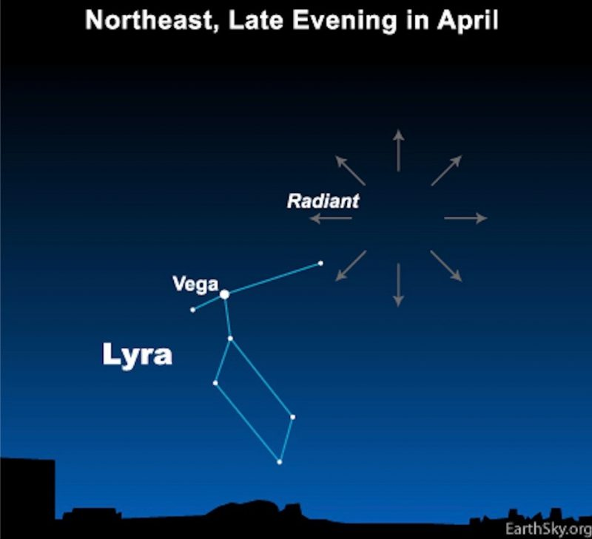

Evoluţia cometei ATLAS (C / 2019 Y4)

Cometa a fost descoperită în decembrie 2019 de către Asteroid Terrestrial-impact Last Alert System (ATLAS) din Hawaii. Când astronomii au observat pentru prima dată cometa ATLAS, era în Ursa Major și era un obiect extrem de slab, aproape de magnitudinea a 20-a (de aproximativ 398.000 de ori mai slabă decât stelele care sunt la limita vizibilității cu ochiul liber). La acel moment, se afla la 439 de milioane de kilometri de Soare.

La 31 mai 2020, Cometa ATLAS se va situa în interiorul orbitei planetei Mercur, la doar 0,25 UA de Soare (1 UA ≈ 150.000.000 km).

Cu mai mult de 2 luni înainte de periheliu (distanţa minimă de Soare), cometa ATLAS se „încălzește”. Baza de date arată că magnitudinea aparentă a cometei a crescut de la m = +17 la începutul lunii februarie, până la m = +8 la jumătatea lunii martie - o creștere a strălucirii de 4000 de ori. Ca urmare, cometa ar putea deveni vizibilă cu ochiul liber la începutul lunii aprilie. La sfârşitul lunii martie, cometa se afla în vestul constelaţiei Ursa Major, după care s-a mutat în granițele constelaţiei Camelopardalis.
Cele mai bune estimări actuale ale strălucirii maxime ale cometei în luna mai variază de la m = +1 la m = -5 (în acest caz cometa ATLAS ar fi un pic mai luminoasă decât planeta Venus şi ar putea deveni vizibilă în lumina zilei).
Ca și Marea Cometă din 1844, ATLAS urmează o traiectorie care ar necesita 6.000 de ani pe orbită și o va duce dincolo de limitele exterioare ale Sistemului Solar, la aproximativ 92 miliarde km de Soare. Probabil în trecutul îndepărtat, o cometă mult mai mare ocupa aceeași orbită.

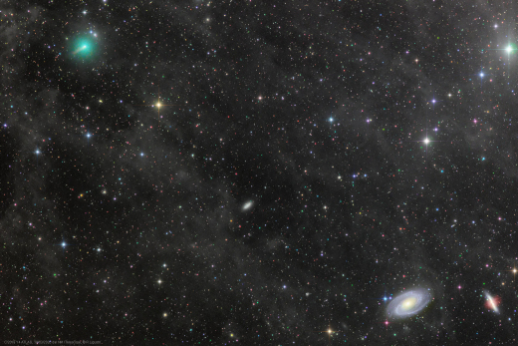

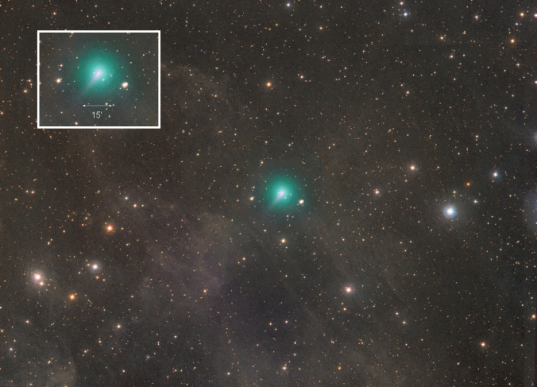
Vizibilitatea Staţiei Spaţiale Internaţionale

Tabelul următor este valabil pentru coordonatele municipului Bârlad:

Data | Magnitudinea aparentă |  | Start |  |  | Cel mai înalt  punct |  |  | Sfârşit |  | Tipul de trecere
 |  | Timp | Alt. | Az. | Timp | Alt. | Az. | Timp | Alt. | Az.
01  Apr | -3,2 | 20:25:01 | 10° | VNV | 20:28:19 | 49° | NNE | 20:31:04 | 14° | E | vizibil
01  Apr | -2,0 | 22:01:57 | 10° | VNV | 22:04:02 | 28° | VSV | 22:04:02 | 28° | VSV | vizibil
02  Apr | -3,4 | 21:14:21 | 10° | VNV | 21:17:39 | 55° | SSV | 21:18:31 | 40° | SSE | vizibil
03  Apr | -3,8 | 20:26:49 | 10° | VNV | 20:30:11 | 85° | SSV | 20:33:03 | 13° | ESE | vizibil
03  Apr | -1,1 | 22:04:37 | 10° | V | 22:06:01 | 14° | VSV | 22:06:01 | 14° | VSV | vizibil
04  Apr | -1,8 | 21:16:30 | 10° | V | 21:19:12 | 23° | SV | 21:20:36 | 17° | S | vizibil
05  Apr | -2,5 | 20:28:43 | 10° | VNV | 20:31:49 | 35° | SV | 20:34:54 | 10° | SSE | vizibil
07  Apr | -1,1 | 20:31:17 | 10° | V | 20:33:12 | 14° | SV | 20:35:06 | 10° | S | vizibil
26  Apr | -1,5 | 05:25:07 | 10° | S | 05:27:33 | 19° | SE | 05:29:59 | 10° | E | vizibil
27  Apr | -1,1 | 04:38:43 | 10° | SSE | 04:40:01 | 12° | SE | 04:41:17 | 10° | ESE | vizibil
28  Apr | -3,0 | 05:25:19 | 10° | SV | 05:28:32 | 45° | SE | 05:31:48 | 10° | ENE | vizibil
29  Apr | -2,3 | 04:38:51 | 16° | SSV | 04:40:53 | 28° | SE | 04:43:50 | 10° | E | vizibil
30  Apr | -1,8 | 03:52:54 | 18° | SE | 03:53:15 | 18° | SE | 03:55:40 | 10° | E | vizibil

Detalii despre trecere pentru data de 01 aprilie 2020
Orbită: 416 x 423 km, 51.6°

Evenimentul | Momentul de timp | Altitudinea | Azimutul | Magnitudinea aparentă | Altitudinea Soarelui
Răsare | 20:22:54 | 0° | 296° (VNV) | 2,2 | -8,3°
Ajunge la altitudinea 10° | 20:25:02 | 10° | 302° (VNV) | 0,5 | -8,7°
Altitudinea maximă | 20:28:19 | 49° | 19° (NNE) | -3,2 | -9,2°
Intră în umbră | 20:31:04 | 14° | 94° (E) | -1,9 | -9,7°

prof. Ioan ADAM, preşedinte Asociaţia Astronomică „Sirius”- Club UNESCO

